Exercícios

1- Crie dois arquivos no mesmo diretório:

No arquivo calculadora.js, defina algumas funções de cálculo, como soma, subtração, multiplicação e divisão. Exporte essas funções para uso em outros arquivos.

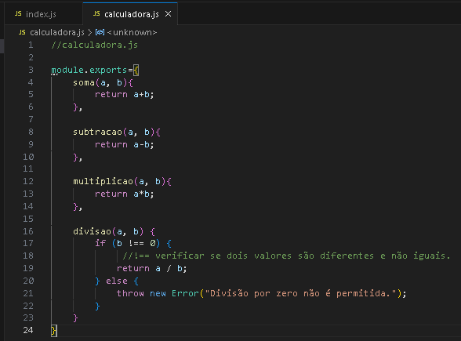

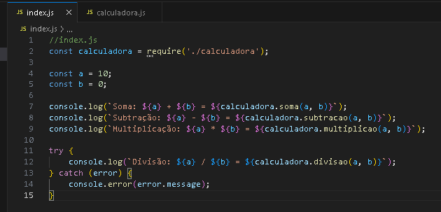

2- Transforma uma string em um número:

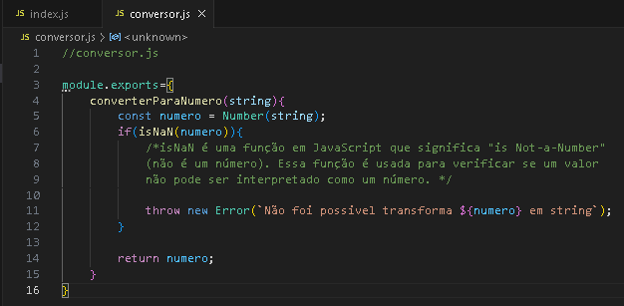

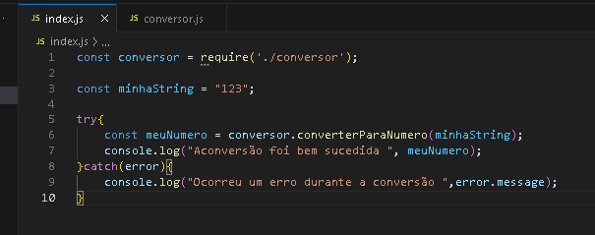

3 – Verificar se um número é primo

